object-indexing
Object Indexing

Palantir Foundry Object Indexing 完整参考文档

基于 Palantir Foundry 官方文档整理

目录
概述
常见问题解答
Funnel批处理管道
Funnel流式管道

概述
# 概述
在Ontology中，索引是通过专用数据库使Foundry数据源中的表格数据或其他形式的数据可用于更快速的数据检索操作的过程。
本节文档描述了Object Storage V2的索引过程，其中索引由Object数据漏斗服务（“漏斗”）监督。漏斗服务负责协调创建和修改Ontology中Object实例的漏斗管道，并确保数据和元数据的更新。
漏斗管道主要有两种类型，漏斗批处理管道和漏斗流处理管道，用户可以根据其数据源情况、延迟和工作流需求以及成本考虑选择其中一种索引机制。
了解更多关于漏斗批处理管道的信息。
了解更多关于漏斗流处理管道的信息。
有关Object Storage V1（Phonograph）索引的信息，请查看旧版文档。

常见问题解答
# 常见问题解答

如何知道一个对象类型何时已被索引到 OSv2 中？
Ontology 管理器应用程序有一个专用的管道图，显示漏斗管道中各种任务的状态。图中的 Object Storage V2 节点上的绿色勾表示索引已完成，对象类型可以从 OSv2 中查询。
图：索引状态 v2
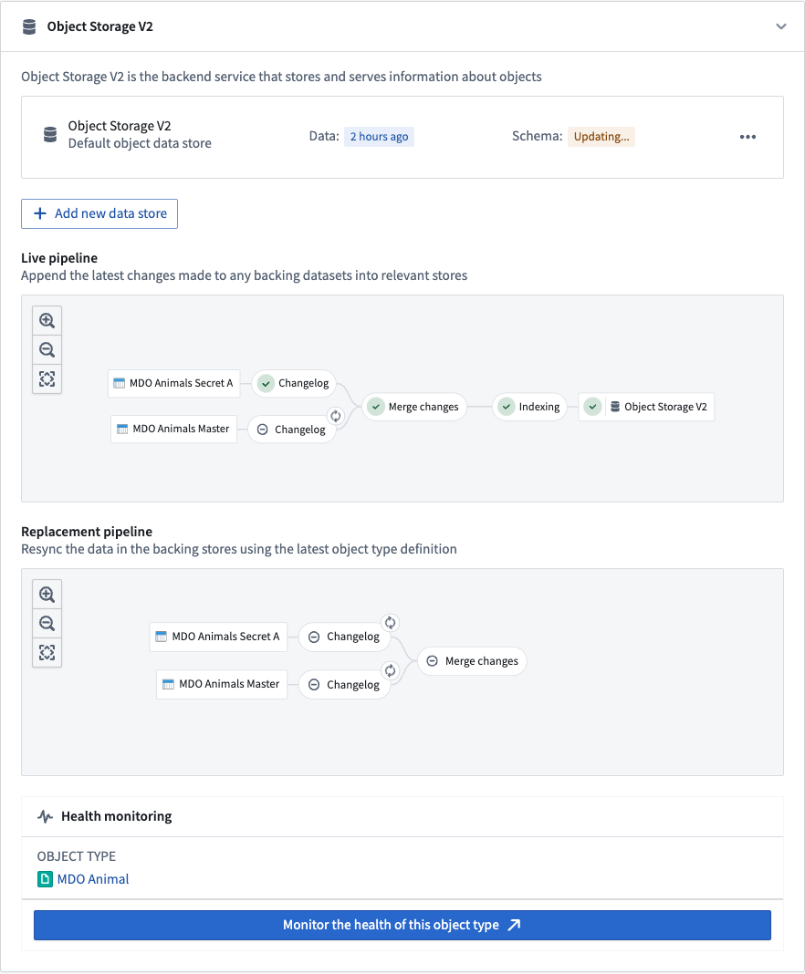

为什么即使之前成功注册到 Object Storage V1（Phonograph），索引任务仍可能失败？
OSv1 和 OSv2 的数据验证略有不同。
OSv1 的行为通常由底层数据存储的行为决定，因为它与底层分布式文档存储和搜索引擎紧密耦合。OSv2 具有更严格的验证，以确保进入 Ontology 的数据质量，并在整个系统中提供更确定的行为和更高的可读性，与 OSv1 相比。
因此，一些在 OSv1 上被接受的索引管道在使用 OSv2 时可能会遇到验证错误。有关此类重大更改的详细列表，请参阅 Ontology 在 OSv1 和 OSv2 之间的重大更改 文档。

其中一个任务失败了，但如果我重试可能会成功。我该如何触发重建？
OSv2 管理任务的所有方面，包括任务重试。如果一个任务因临时错误而失败，该错误可能通过重建任务来解决，OSv2 将在大约五分钟后自动重试该任务。如果 OSv2 检测到任务由于无效的数据格式而终止失败，它将仅在有新数据可用时自动重试。在对象类型由受限视图数据源支持的情况下，当数据或策略更改时会触发任务。

索引的数据大小是否有限制？
索引大小主要受限于某个给定对象类型被索引到的对象数据库中的存储空间。例如，在 OSv2 数据存储中，这将是搜索节点的磁盘空间。
如果没有足够的磁盘空间，索引任务将不会成功，并将在 Ontology 管理器应用程序中的管道图中报告潜在问题。如果遇到磁盘空间错误，请联系您的 Palantir 代表。

我可以回填大规模历史数据到[具有流数据源的对象类型](/zh/foundry/object-indexing/funnel-streaming-pipelines/)吗？
在同步由流数据源支持的对象类型时，有两个阶段：内部流创建和索引。流索引任务的索引延迟与Funnel 批处理管道相当，使用 Spark 大规模并行化历史流数据的初始处理。此索引延迟与用户对实时 Ontology 数据的编辑相当。内部流创建通常是限制因素；它利用我们的流基础设施按每条记录处理数据源。

流入 Ontology 的预期延迟是多少？
Funnel 流管道中最耗时的部分是 Flink 检查点，以实现"精确一次"流一致性。默认的检查点频率为每秒一次，因此这是数据到达输入流和被索引到 Ontology 之间的主要延迟。我们进行持续实验，通过减少频率甚至完全移除来评估成本/性能/延迟之间的权衡。
如有必要，联系 Palantir 支持以配置行为。

流入 Ontology 的预期吞吐量是多少？
索引吞吐量限制为每个对象类型每秒 2 MB 进入Object Storage v2 对象数据库。如果您需要更高的索引吞吐量，请联系 Palantir 支持。

使用 Ontology 中的流数据源时，我可以指定一个时间戳以便对我的对象进行去重吗？
不可以，Funnel 流管道在索引时保留输入流的顺序。数据应按顺序写入流。这可以通过在上游流管道中按事件时间戳窗口化数据并指定主键使数据进行哈希分区来完成。

Ontology 流支持变更数据捕获 (CDC) 工作流吗？
Funnel 流管道支持创建、更新和删除工作流。您可以在变更数据捕获文档中找到有关如何设置删除元数据的更多文档。

使用流数据源时，我可以将部分行写入 Ontology 吗？我可以一次更新几个属性而不是提供整个对象吗？
目前不可以。解决整个对象应在上游管道中完成。如果stateful streaming由于规模问题不能解决此问题，请联系 Palantir 支持。

我可以使用 Ontology 流处理[多对多链接类型](/zh/foundry/object-link-types/create-link-type/)吗？
可以，支持。了解更多关于如何配置具有流数据源的 Ontology 类型的信息，请参阅我们的文档。

除了 [Object Storage v2](/zh/foundry/object-backend/overview/#object-storage-v2-architecture)（[物化](/zh/foundry/object-edits/materializations/)或[自动化](/zh/foundry/automate/overview/)等）外，流是否支持其他[对象数据库](../object-databases/)？
Ontology 流目前仅由 Object Storage v2 对象数据库支持。如果您需要在其他对象数据库中实现此功能，请联系 Palantir 支持。

[流数据源的对象类型](/zh/foundry/object-edits/materializations/)是否支持物化？
不支持；由于用户编辑不支持流数据源的对象类型，物化数据集与流中的存档数据集没有区别。根据当前架构，数据集中的去重视图无法提供。

我的 [Funnel 流管道](funnel-streaming-pipelines.md)一直在运行。我该如何取消它？
用户无法取消 Funnel 流管道。Funnel 始终保持流活跃，因为生产对象类型需要高可用性。这种设置在原型设计时可能会产生不必要的成本。如果这对您的应用案例构成重大障碍，请联系 Palantir 支持。或者，您可以在原型阶段尝试将对象类型切换为批处理类型。

如何在不中断的情况下将我的流数据源从一个流切换到另一个流？
Funnel 流管道有一个启发式方法来判断其管道是否与替换流“最新”，然后再切换到新的流。您可以通过以下步骤更改数据源以指向不同的流或流的分支：
- 在单独的流（或其他分支）上运行您的新逻辑。
- 等待新流完成重播，例如在所有历史记录都处理完后。
- 将您的对象类型输入数据源更改为新流。
- Funnel 流管道将在新的流上的替换管道完全索引之前保持原始流上的实时管道。
- 一旦 Funnel 完成切换，您就可以关闭原始流。

可能导致意外后果的一些常见错误是什么？
- 如果您的数据与预期不一致，请确保您的输入流按预期排序。
- Funnel 流管道执行与Funnel 批处理管道相同的验证。但是，对于流管道，没有机制在用户变换中抛出错误，因为流处理不能暂停，所以无效记录将被丢弃。

Ontology 流的成本是多少？
Funnel 流管道计算方式与普通流资源相同。有关流资源成本的更多信息，请查看我们的流计算使用情况文档。

保留窗口如何工作？
保留窗口最初作为 Beta 版本期间的数据大小限制机制开发。因此，它仅作为尽力而为的实现。这意味着保留窗口内的对象实例将是可查询的，但保留窗口外的对象实例最终将被删除。例如，如果保留窗口设置为两周，并且流数据源的某个对象实例上次由输入流于三周前更新，则该对象实例可能会从该对象类型中删除。然而，该对象实例也可能在 Ontology 中保留更长时间，并且在任何特定时间范围内都不能保证被移除。
当前用于从 Ontology “清理”旧数据的机制是通过管道替换，默认情况下每两周运行一次。在替换时，Funnel 流管道从保留窗口的开始重播流，从而从 Ontology 中删除较旧的对象实例。如果您需要更定期地删除旧对象实例，请联系 Palantir 支持。
如果未设置保留窗口，则所有来自输入流源的数据将被摄入 Ontology。

为什么我的流源被批处理索引或由于重复错误而失败？
在 Ontology 管理器中，您必须始终明确指定您的输入数据源为流；这适用于既具有流数据源的对象类型，也适用于受流支持的受限视图。否则，您的数据源将回退为标准Funnel 批处理管道进行索引。有关详细信息，请查看我们的配置流对象类型文档。

我可以通过[Ontology 函数](/zh/foundry/functions/functions-on-objects/)查询具有流数据源的对象类型吗？
可以，查询 Ontology对于流对象类型和批处理对象类型的工作方式相同。

Funnel批处理管道
# Funnel批处理管道
Funnel批处理管道是内部任务管道，负责将数据（来自Foundry数据源和用户编辑）以批处理方式高效地索引到OSv2中，以确保Ontology中的数据和元数据是最新的。

Funnel批处理管道的组成部分
一个Funnel批处理管道由一系列Foundry搭建任务组成：
- 更改记录
- 合并更改
- 索引
- 数据灌注
下面的截图展示了一个示例Funnel批处理管道。
图：pipeline landing page


更改记录
在更改记录任务中，当数据源接收到新数据或交易时，Funnel会自动计算所有数据源的数据差异，然后在Funnel管道中创建中间更改记录数据集。更改记录数据集接收包含每个交易中的数据差异的追加交易，以提供增量计算语义。这些更改记录数据集由Funnel拥有和控制，因此用户无法访问。

合并更改
在合并更改任务中，来自更改记录步骤的所有更改记录数据集和来自操作的任何最近用户编辑，都会通过对象类型的主键合并所有更改并存储在一个单独的数据集中。这些合并的数据集由Funnel拥有和控制，因此用户无法访问。

索引
在更改合并后，Funnel为每个对象数据库启动一个索引任务，将最终数据集中所有合并的更改转换为与为对象类型配置的对象数据库兼容的格式。例如，对于标准OSv2数据库，来自上一步的合并更改数据集中的所有行都会被转换为索引文件；这些文件存储在一个单独的索引数据集中。这些索引数据集由Funnel拥有和控制，因此用户无法访问。

数据灌注
一旦索引任务完成，对象数据库必须准备索引数据以便查询。以OSv2为例，这个准备步骤涉及将索引文件从数据集中下载到OSv2数据库搜索节点的磁盘上。这个过程被称为*数据灌注*，是我们示例Funnel批处理管道更新对象类型数据的最后一步。
数据灌注任务的进度在Ontology管理器应用中报告，如下图所示。
图：pipeline hydration status
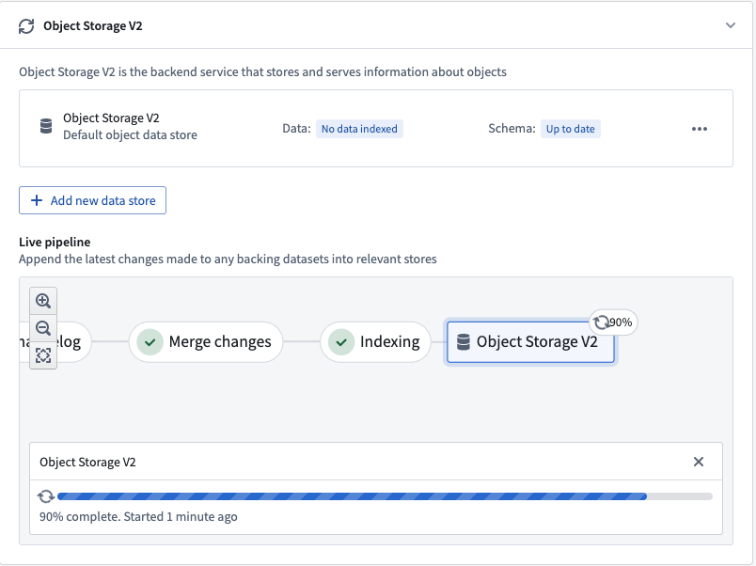
一旦这些步骤完成，对象类型即可使用，并可以被其他服务在外部或Foundry中查询。

实时和替换Funnel管道
当对象类型有数据更新或架构更新时，会涉及两个单独的Funnel管道。下面的截图展示了这两个Funnel管道：
图：pipeline landing page


实时管道
Funnel*实时管道*在生产中使用Foundry数据源中的新数据更新对象类型。实时管道在各自的数据源更新时运行。此外，如果检测到对象上的用户编辑，实时管道将每六小时运行一次，无论是否有明确的支持数据集更新；这确保了用户编辑在索引到Funnel拥有的数据集的合并更改步骤中被持久化。
请注意，用户编辑会立即应用于对象数据库中的索引；一个常规的六小时任务间隔提供了一个内置的控制机制，以便在Foundry中持久存储这些数据。

替换管道
当对象类型的架构更改且之前管道的架构不再是最新的时，必须提供一个新的*替换管道*来协调对象类型更新。架构更改可以包括为对象类型添加新属性类型、更改现有属性类型或用另一个数据源替换对象类型的输入数据源。
虽然实时管道继续按其通常的节奏运行，但Funnel将在后台组织一个替换管道，而不影响提供给用户的实时数据。在替换管道第一次成功运行后，实时管道将被废弃并由替换管道替代；对象类型的架构和数据将相应更新。

增量和全量重新索引
以下文档特定于标准Object Storage V2数据存储。有关Object Storage V1 (Phonograph)的索引行为信息，请参阅OSv1文档。

增量索引（默认）
标准Object Storage V2数据存储自动计算数据源中每个新交易的数据差异，并仅对新数据更新进行增量索引。Funnel管道默认对所有对象类型使用增量索引。增量索引允许Funnel管道比所有数据都需要重新索引时运行得更快。
例如，假设您有一个对象类型包含100个对象实例，由一个100行的数据源支持。如果在新的数据更新中有10行更改，而不是无视输入数据源中的交易类型重新索引所有100个对象实例，Funnel批处理管道将在更改记录数据集中创建一个新的追加交易，其中仅包含10个修改过的行。
#### 增量数据集的增量索引
Object Storage V2在同步由增量数据集支持的对象类型时使用“最新交易胜出”策略。如果数据集中同一个主键的多行，最新交易中的行数据将在Ontology中可见。您不能在单个交易中有重复的主键。请注意，这种行为与如何处理用户编辑和数据源更新冲突无关。
考虑一个通过追加交易接收行更新的增量数据集，通常称为更改记录数据集。同一数据的新版本由一个具有更新值但相同主键的新行表示，追加到一个交易中的数据集中。更改记录数据集可能还有一个类型为Boolean的is_deleted列。当is_deleted列的值为true时，该行应被视为已删除。
Object Storage V2同步更改记录数据集如下：
- 如果一个主键出现在多个交易中，将保留最新交易中的行。
- 每个交易最多包含每个主键一行。
- 如果您的数据集是一个Object Storage V1更改记录，Object Storage V2将尊重is_deleted列，但不尊重排序列。
您可能需要对更改记录数据集执行增量窗口变换，以确保每个交易最多包含每个主键一行。
from pyspark.sql.window import Window
from pyspark.sql import functions as F
# 定义一个窗口函数，按照 'primary_key' 分区，并根据 'ordering' 列降序排列
ordering_window = Window().partitionBy('primary_key').orderBy(F.col('ordering').desc())
# 使用窗口函数为每个分区添加 'rank' 列，值为当前行的行号
df = df.withColumn('rank', F.row_number().over(ordering_window))
# 过滤数据，只保留 'rank' 为 1 且 'is_deleted' 为 False 的行
df = df.filter((F.col('rank') == 1) & ~F.col('is_deleted'))

全量重新索引（特殊情况）
Funnel 管道将在两种情况下使用批量索引（其中所有 Object 实例都会重新索引）：
- 当输入数据源中的行有超过一定百分比在同一事务中被修改时，重新索引比计算更改日志并增量索引在计算上更便宜且更快。默认阈值设置为同一事务中更改的行数达到 80%。
- Object 类型模式的某些更改需要Funnel 替换管道，这将在后台创建一个全新的 Funnel 管道（包括 OSv2 索引）。

监控 Funnel 管道
Funnel 管道由多个搭建任务组成；监控视图通过创建一组监控规则使用户能够跟踪 Funnel 管道中特定任务的健康状况。
用户可以通过在 Ontology 管理器中选择监控此 Object 类型的健康状况来创建监控视图。这将带用户进入数据健康应用程序的监控视图选项卡，如下图所示。
图：pipeline monitor
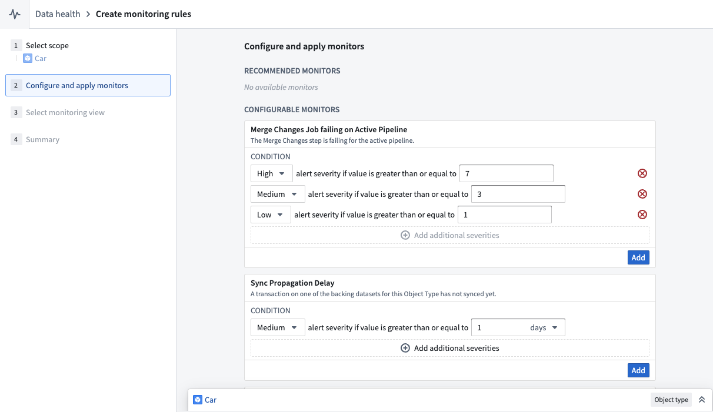
在监控视图选项卡中，用户可以为监控实时管道和替换管道中的任务创建规则。用户还可以添加同步传播延迟规则，以便在 Object 数据库中索引数据的新鲜度超过规则中定义的阈值时收到通知。
相比之下，Object 存储 V1（Phonograph）使用健康检查来监控 Ontology 实体的同步；在 OSv1 中，对于 Object 类型只有一个同步任务，用户可以直接在同步任务上定义这些健康检查。

调试管道
Foundry 搭建任务可能由于多种原因失败。拥有 Object 类型支持数据源 View 权限的用户可以通过 Object 类型的 数据源 选项卡中的实时管道仪表盘检查管道错误。在管道图中选择失败的任务，然后选择失败任务，如下图所示。
图：pipeline debugging
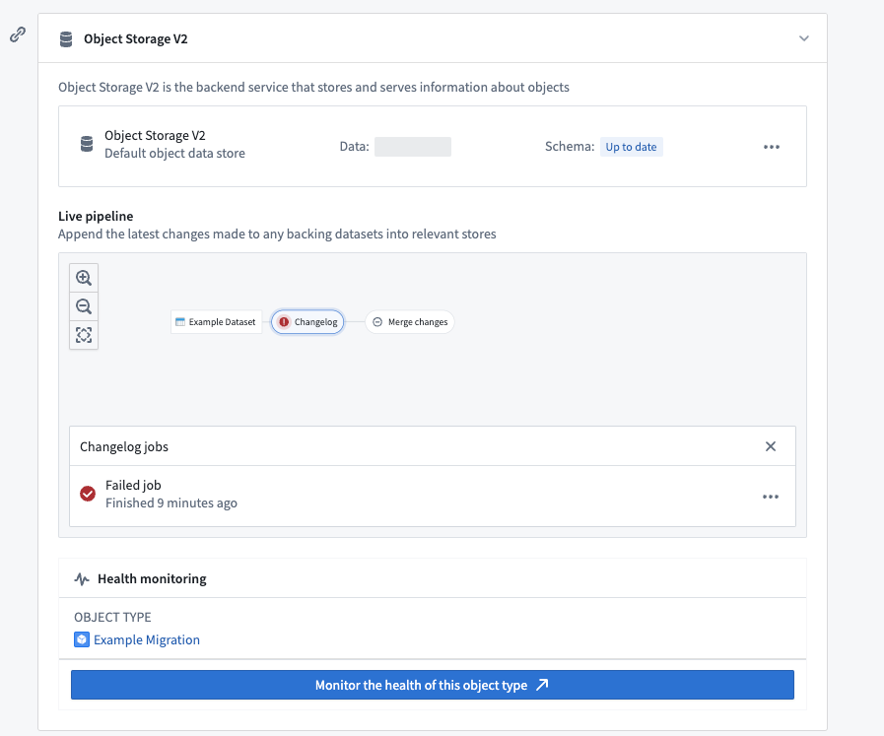
或者，用户可以通过导航到搭建应用程序并在左侧面板的搜索筛选中按 Object 类型进行筛选，列出给定 Object 类型的所有搭建任务。
图：builds search
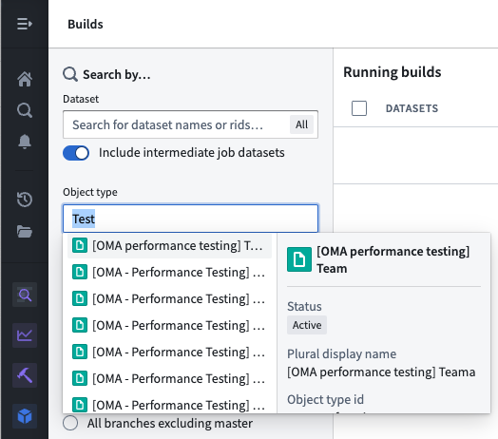

Funnel流式管道
# Funnel流式管道
除了批量Ontology数据索引之外，Object Storage V2还通过使用Foundry流作为输入数据源，支持低延迟流式数据索引到Ontology。通过不同于非流式Foundry数据集的批量基础设施，流使数据能够在几秒钟或几分钟内索引到Foundry Ontology中，以支持对延迟敏感的操作工作流。
如果您对Ontology流式行为有更多疑问，请查看我们的常见问题文档。
有关流式管道性能和延迟的指导，请查看我们的流式性能考虑文档。

流式Object类型的当前产品限制
Object Storage V2中的流使用“最新更新优先”的策略，其中每个流被视为变更日志流。如果您的事件是无序的，您将在Ontology中得到不正确的数据。如果您可以保证输入流中的顺序，Object Storage V2流将按相同的顺序处理您的更新。
Ontology流式行为及其功能集仍在积极开发中；以下是使用Ontology流之前的一些当前产品限制：
- 用户编辑不支持流式Object类型。作为一种解决方法，您可以将用户编辑作为数据更改推送到输入流中，或配置一个具有非流式输入数据源的附加Object类型，以便用户在该辅助Object类型上进行编辑。
- 多数据源Object类型(MDOs)不支持流式Object类型。
- 除了Workshop之外，没有其他Foundry前端应用支持实时数据刷新，因为从历史上看，它们不期望流式更新。尽管基础的Ontology数据对于流式Object类型来说不断变化，但在Workshop之外，每当您需要新数据时，您都需要刷新。
- 在Ontology Manager中Object类型的数据源选项卡中，用户能够为Funnel批处理管道出错和无效记录配置监控器。目前，不支持具有流数据源的Object类型的监控器或指标（例如，管道延迟）。

配置流式Object类型
具有流输入数据源的Object类型直接在Pipeline Builder或Ontology Manager中配置，类似于任何其他Foundry Ontology Object类型。
如果您尚未配置输入流，可以通过在数据连接应用中与现有流集成或通过在Pipeline Builder中搭建流管道来创建一个。
创建新Object类型（或使用现有Object类型）后，导航到Ontology Manager中的数据源选项卡，在支持数据源部分选择一个流输入数据源，如下所示，并将您的更改保存到Foundry Ontology中。
图：一个Ontology流配置
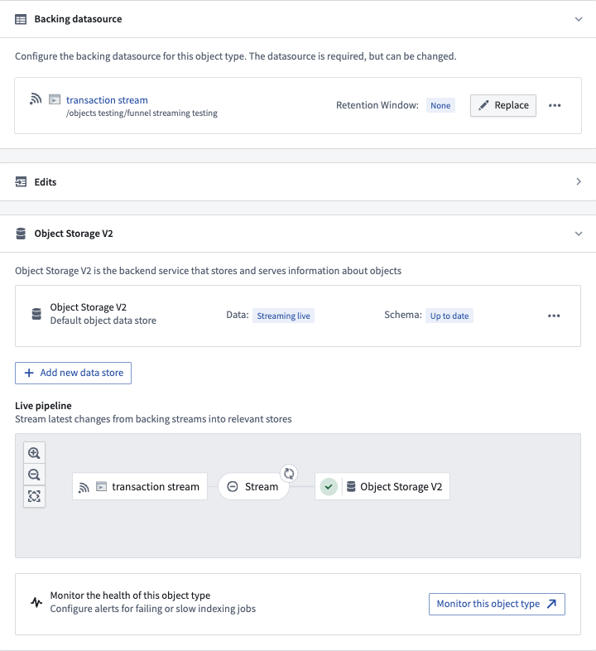
对于输入数据源流的附加配置，请选择省略号按钮以获取更多选项，如下所示。
图：附加流配置
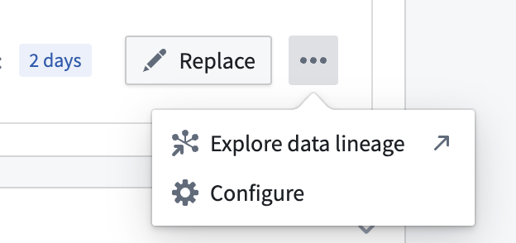
图：附加流配置
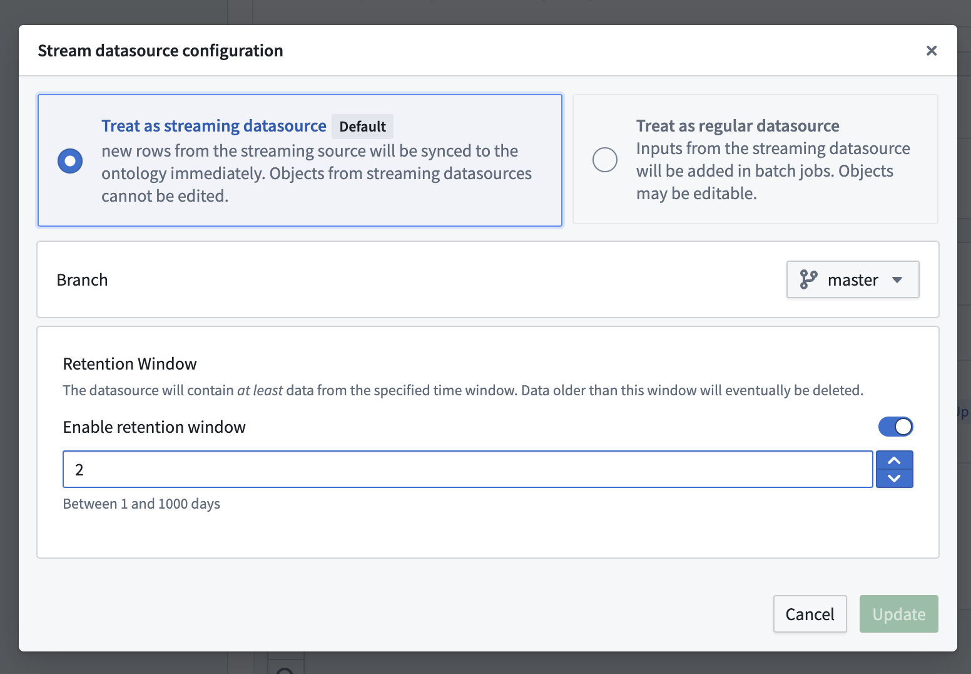
流数据源还可以配置为多对多链接类型。

调试流式管道
流与Ontology之间的接口在概念上可以视为变更日志数据集。输入流中的每条记录将包含写入Ontology的每个属性的数据。每条记录将更新指定主键的给定Object的所有属性。可以通过在输入流上设置元数据来指定输入记录上的删除。
Funnel将按写入数据源流的顺序索引记录，因此这些流应按主键分区并按事件时间戳排序，这可以在上游Pipeline Builder管道中完成。
如果您的流管道有问题，请查看调试失败的流文档。

